

**本科毕业设计(论文)开题报告**

**题目： 汽车配件仓储管理系统**

**Auto parts warehouse management system**

**课 题 类 型： 设计■ 实验研究□ 论文□**

**学 生 姓 名： 张中华**

**学 号： 3130705219**

**专 业 班 级： 物联网132班**

**学 院： 计算机与信息学院**

**指 导 教 师： 王勇 副教授**

**开 题 时 间： 2017年4月1日**

**2017年4月1日**

1. **本课题的研究意义、研究现状和发展趋势（文献综述）**
2. **研究意义**

随着计算机技术的快速发展，许多企业事业单位的管理都实现了办公自动化，这种自动化管理方式不仅管理简单，而且效率非常高。为了能够高效而且有效地管理汽车配件的管理信息，汽车配件经营者提出使用计算机进行汽车配件信息的管理，使汽车配件管理科学化，最大限度地减少信息损失，提高汽车配件的利益。

使用计算机管理汽车配件相对人工记录，有很多的优点。首先，用计算机进行金额计算时速度快，可信度高。而且查询时不必要逐个查找，只需要输入相关信息就可快速得到结果。然后，汽车配件信息存储在计算机，可以作到数据的永久保存，安全可靠。最重要的是，汽车配件数据存储在计算机中，由于计算机存储容量非常大，所以清单的内容在输入电脑后，对数据的操作是非常方便的，而且避免了频繁的使用清单。

1. **研究现状**

现在我国的企业特别是汽车配件企业的管理水平还停留在纸介质或半自动（由电脑处理一部分数据，由人工处理一部分数据）的基础上，这样的机制已经不能适应时代的发展，因为它浪费了许多人力和物力，在信息时代这种传统的管理方式必然会被以计算机为基础的信息管理所取代。软件作为一项有力的工具，只能当此种工具，与我们的实践相结合起来的时候，才具有重大的社会价值及使用价值。因此根据企业目前实际的汽车配件管理系统情况开发一套汽车配件管理系统是十分有必要的。

**3、发展趋势**

汽车部件仓储管理已经渐渐的走向稳定发展的趋势，更加具有企业化的概念，在体制上，汽车部件仓储管理已经开始慢慢的健全它的体制，对公司人员进行培训，将业务进行熟练化，这样大大的提高了汽车部件管理在世界中的发展，并且使它的地位明显的上升，也进一步的满足了大家的需求。为了更好的发展，企业渐渐的从整体中分离开来建立自己的发展模块，不断的寻求发展模式，扩大自己的经营模式。

通过计算机进行货物的进入和销售数量的统计，使管理者不必再为统计数量而感到烦恼，可以利用节省出来的时间全身心的投入到其他事情当中，也对管理制度进行了优化和改良，集中对零部件进行统计和分配，这样不仅减少我们使用的资源，也大大的降低了我们的劳动成本，节省了财力，使管理人员更加专心的从事管理工作，使管理制度更加合理化和规范化。

**二、主要设计（研究）内容**

本次设计为“汽车配件仓储管理”，系统的主要功能包括以下几个方面：

1. 汽车配件信息管理的需求。一级管理员能够对汽车配件信息进行录入、查询、修改及删除。

（2）供应单位与需求单位信息的管理需求：一级管理员可以对供应单位和需求单位的信息进行查询和修改。

（3） 入库/出库信息的管理：二级管理员可以通过查询，对配件进行入库和出库操作。

（4）网站数据库的设计及实现。

（5）网站权限的设置。分为一级管理员，二级管理员。

**三、研究方案及工作计划（含工作重点与难点及拟采用的途径）**

**1、研究方案**

系统采用SQL Server作为后台数据库，使用C#作为设计语言，在microsoft visual studio中连接SQL Server数据库并对其编程实现以下功能：汽车配件信息的数据管理、信息查询等功能。其中数据管理包括数据的录入、修改、删除等；信息查询包括：零件的基本信息查询、供应单位和需求单位查询等。

本次设计的重点和难点主要有：

（1）系统开发环境与配置：在做本设计前的准备工作重点就是准备好开发环境和工具等，包括SQL Server和microsoft visual studio的安装等等，这些重点工作做好了后才能开始汽车仓储管理系统的开发工作。

（2）模块的划分：如何划分好模块对于各功能的合理分配起着很关键的作用，而且有助于模块跳转与数据库连接。针对这一重点，由需求分析可以将汽车仓储管理系统划分为Web前端和Web后台，其中前端就是网页的简单设计要包含简单的布局和样式，Web后台就是对数据库设计实现，对前端接口传送的数据进行存储、查询、删除等操作。

（3）界面的设计：考虑到管理员对零件管理的使用，设计一个简洁美观的登录与查询界面是有必要的。

（4）数据库的连接与使用：数据库的连接和数据的管理汽车配件仓储管理系统的建设及发行来说至关重要，针对这一重点，我将使用microsoft visual studio链接能对数据库里的数据进行方便快捷的操作。通过优化可以改善资源使用，提高应用程序的响应能力。

（6）代码的编写：分清各个代码段的功能，合理的使各个功能之间相互转化，有利于程序的正常运行。

**2、工作计划**

整个课程设计分为以下几个步骤：

（1）根据设计任务书的要求，查阅各种资料，选择开发工具，配置程序运行环境。

（2）需求分析。查阅各种资料，了解做该系统的是否具有可行性，并对可行性进行分析。大概构思系统，对整个系统的需求做好准备。

（3）系统开发。设计出大体上的功能模块，画出模块图。通过进一步的了解，对每个功能模块进行细化，并画出各个功能的E-R图。制定出每一步的做法和注意的地方。

（4）编写代码。根据各个功能模块编写主要代码，并根据各个模块之间的关系做好代码之间的链接。

（5）链接数据库并调试：对做好界面中的具体功能进行数据库链接并调试运行，通过调试发现存在的问题并解决，从而达到完善系统的目的。

（6）撰写毕业论文。

进度计划表如下：

|  |  |  |  |
| --- | --- | --- | --- |
| 起止日期  （日/月） | 周次 | 内 容 进 程 | 备注 |
| 2/3-22/3  23/3-5/4  6/4-12/4  13/4-3/5  4/5-10/5  11/5-17/5  18/5-7/6  8/6-14/6  15/6-21/6 | 1-3  4-5  6  7-9  10  11  12-14  15  16 | 1.系统分析阶段  (1)熟悉课题：根据毕业设计任务书，了解课题的名称、课题的来源、设计任务和相关要求等；完成任务书的相关内容，如课题的研究意义内容等。  (2)收集资料、调查研究和学习相关技术：围绕无线定位系统方面收集有关的资料，查阅相关的文献，收集有关系统设计的数据，并对用户的需求等进行研究，以便对系统的功能有更加全面的了解，撰写开题报告。   1. 可行性分析及需求分析：在熟悉课题、收集资料、调研分析的基础上，对无线定位系统进行可行性分析和需求分析并形成相应的文档。   2.系统设计阶段  (1)概要设计：在需求分析的基础上，对系统进行概念结构、逻辑结构、总体结构等进行设计并形成文档。   1. 详细设计：在概要设计之后，对系统的功能模块、代码、人机界面、输入输出等进行详细的设计，形成文档资料。   3.调试、实施阶段  (1)系统调试：先对系统的各个功能模块进行测试，然后进行总体的测试，完善优化系统。  (2)对系统的运行环境进行配置并实施。   1. 整理设计文档，完成毕业论文的设计。 2. 导师审阅，准备答辩。   6、答辩。 |  |

**四、阅读的主要参考文献**

[1] Karli Watson著，齐立波译，C#入门经典（第6版），2014-8

[2] （美）内格尔（Nagel.C）等所著，C#高级编程，2008-10-1

[3] 明日科技　著，ASP.NET从入门到精通，2012-09

[4] 王珊,萨师煊.数据库系统概论（第四版）.高等教育出版社，2006.5

[5] ASP.NET 入门经典(第9版)，2016-11

[6] Baron Scbwartz.高性能MySQL（第3版）[M].电子工业出版社，2013

[7] （美）加洛韦　等著,ASP.NET MVC 5高级编程(第5版),2015-02

[8] 构建之法 现代软件工程（第二版）,2015-07

[9] 王国辉,王毅.数据库系统开发案例精选[M].人民邮电出版社,2006

[10] 软件工程：实践者的研究方法（原书第8版）,2016-11

**附录（外文参考文献及翻译）：**

英文原文

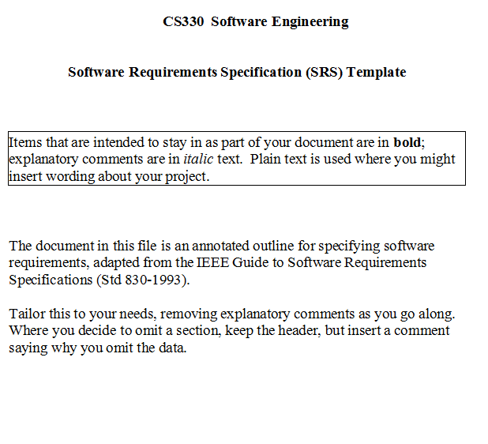

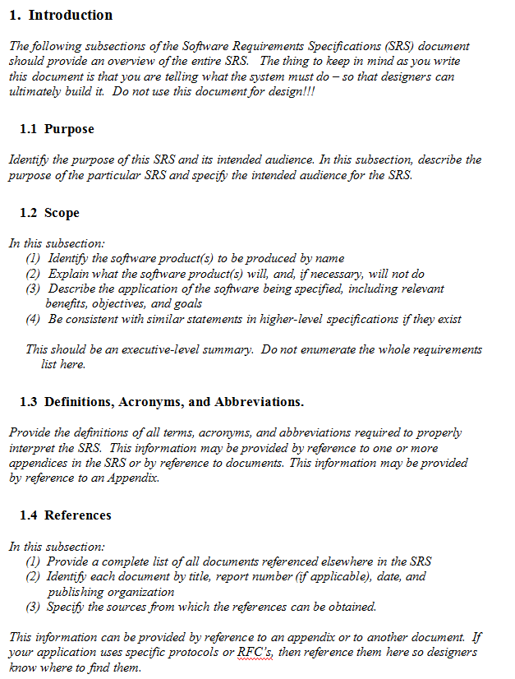

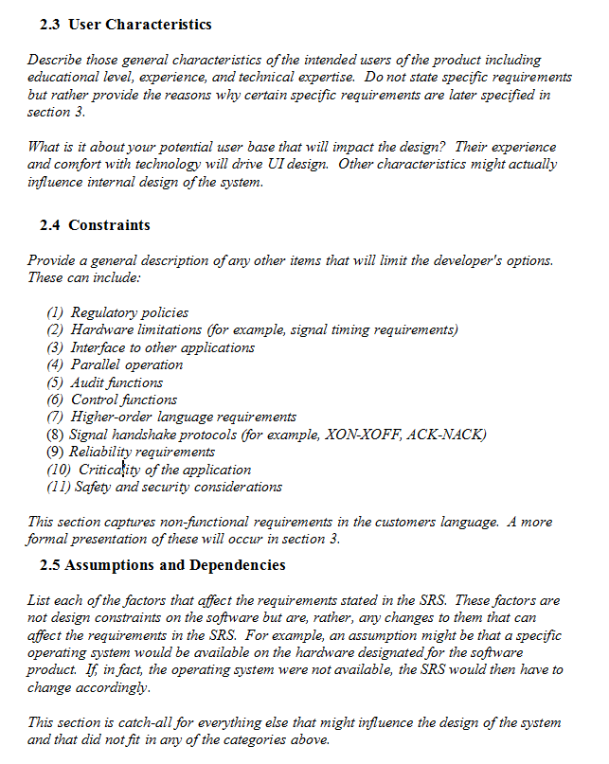

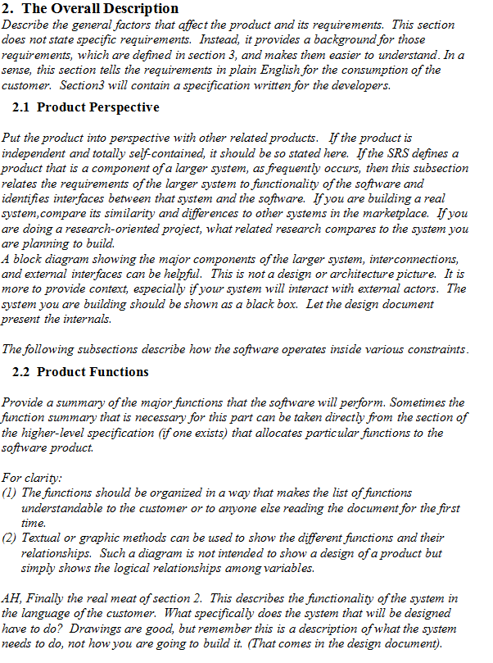

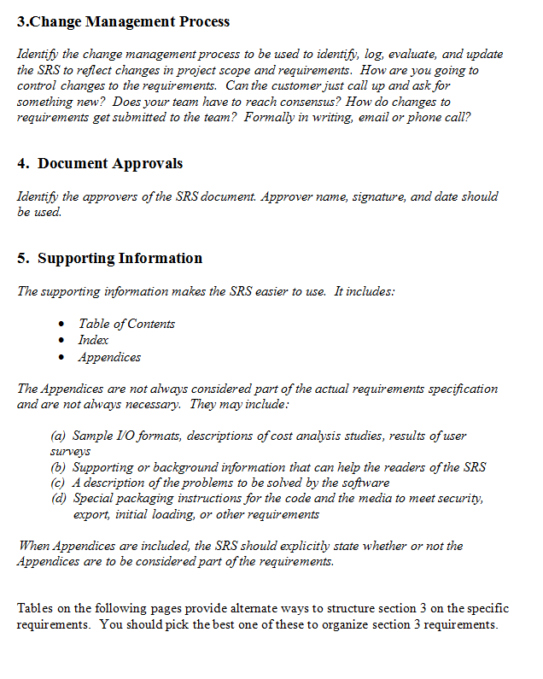

**中文译文：**

**cs330软件工程**

**软件需求规范（SRS）模板**

要作为文档的一部分保留的项目是粗体的，说明性注释为斜体文本。使用纯文本，您可以在其中插入关于项目的措辞。

此文件中的文档注释大纲指定软件的要求，适应从IEEE软件需求规格说明书（STD 830-1993）。

裁缝这您的需要，删除解释意见，因为你走。如果您决定省略一节，请保留标题，但插入一条注释，说明为什么省略数据。

**1.介绍**

软件需求规格（SRS）文档的以下小节应提供整个SRS的概述。你写这篇文章时要记住的是你是 告诉系统必须做什么-这样设计者最终可以构建它。不要使用此文档进行设计！！！

**1.1目的**

确定SRS及其预期受众的目的。在本节中，描述特定SRS的目的并指定SRS的预期用户。

**1.2适用范围**

在本款：

（1）识别由名称产生的软件产品

（2）解释软件产品将如何，如果必要的话，将不做

（3）描述指定的软件的应用，包括相关的利益，目标和目标

（4）如果它们存在，则在更高级别的规范中与类似语句一致

这应该是一个行政级别的总结。不要在这里列举整个需求清单。

**1.3定义，缩写和缩写**

提供正确解释SRS所需的所有术语、缩写和缩写的定义。此信息可由SRS中的一个或多个附录提供参考或参考 文件效力。此信息可提供参考附录。

**1.4参考文献**

在本款：

（1）提供SRS中其他地方引用的所有文件的完整列表

（2）按标题、报告编号（如适用）、日期及出版机构确定每份文件指定可以获得引用的源。

此信息可由附录或其他文档提供。如果您的应用程序使用特定的协议或RFC的，那么参考他们在这里，所以设计师知道在哪里找到他们 。

**2.总体描述**

描述影响产品的一般因素及其要求。本节不规定具体要求。相反，它提供了一个背景，这些要求，这是定义 D在第3节，使他们更容易理解。从某种意义上说，本节讲述了简单的英语消费需求。第三部分将包含一个规范的书面 对于开发商。

**2.1产品的视角**

将产品与其他相关产品透视。如果产品是独立的，完全独立的，应该在这里说明。如果SRS定义了一个产品 一个更大的系统中，经常会发生，那么本款涉及的较大的系统的要求，对软件的功能和标识系统和软件之间的接口 重新.如果您正在建立一个真正的系统，比较它的相似性和差异，在市场上的其他系统。如果你正在做一个研究性的项目，那么相关的研究和系统相比 干你打算建。

显示较大系统、互连和外部接口的主要组成部分的框图可以有所帮助。这不是一个设计或建筑图片。更多的是提供上下文 ，特别是如果你的系统将与外部行动者互动。您正在建设的系统应该显示为一个黑盒子。让设计文件呈现内部。

下面的小节描述了软件如何在各种约束条件下运行。

**2.2产品功能**

提供软件将执行的主要功能的摘要。有时功能总结，这部分是必要的，可以直接从更高级别的指定部分 性（如果存在的话），分配特定的功能的软件产品。

为了清晰：

该功能应组织的方式，使功能列表的可理解的客户或任何人阅读文件的第一次。

文本或图形的方法可以用来显示不同的功能和它们之间的关系。这样的图表不是为了显示产品的设计，而是简单地显示了逻辑关系 变量之间的。

这描述了系统的功能，在客户的语言。具体设计的系统要做什么？图纸 很好，但是请记住这是一个系统需要做什么的描述，而不是你将如何构建它。（在设计文档中）。

**2.3用户的特点**

描述产品的预期用户的一般特征，包括教育程度、经验和技术专长。不要陈述具体要求，而是提供 某些特定要求后来在第3节中指定的原因。

你的潜在用户群对设计有什么影响？他们的经验和舒适与技术将推动UI设计。其他特性可能会影响内部设计 系统的。

**2.4约束**

提供任何限制开发人员选项的其他项目的一般说明。这些可以包括：

（1）监管政策

（2）硬件限制（例如，信号时序要求）

（3）与其他应用程序的接口

（4）并联操作

（5）审计职能

（6）控制功能

（7）高阶语言要求

（8）信号的握手协议（例如，xon-xoff，ack-nack）

（9）可靠性要求

（10）申请的临界性

（11）安全及安全方面的考虑

本节捕获客户语言中的非功能性需求。一个更正式的介绍将发生在第3节。

**2.5假设与依赖**

列出影响SRS中规定的每个因素。这些因素不是软件上的设计限制，而是对它们的任何改变，都会影响需求 在SRS。例如，一个假设可能是特定的操作系统将在软件产品指定的硬件上可用。如果，事实上，操作系统不可用 标签，SRS会发生相应的变化。

这部分是所有其他可能影响系统的设计，不适合在任何类别以上。

**3.变更管理流程**

识别变更管理流程，用于识别、记录、评估和更新SRS以反映项目范围和需求的变化。你打算如何控制变化的要求 的要求。顾客可以打电话要求新的东西吗？你的团队必须达成共识吗？如何改变需求提交给团队？正式书面，电子邮件或电话 电话吗？

**4.文件的批准**

确定SRS文档的审批。批准人姓名、签名和日期，应使用。支持信息，支持信息使SRS更容易使用。它包括：表的内容和指数。

**5.附录**

附录并不总是被视为实际需求规范的一部分，并不总是必要的。它们可能包括：

（一）样本I/O格式、成本分析研究、用户调查结果

（二）支持或背景资料，可以帮助读者的SRS

（三）软件要解决的问题的描述

（四）守则和媒体的特殊包装指示，以满足安全，出口，初步加载，或其他要求

当附录包括，SRS应明确说明是否附录被视为需求的一部分。